|  |  |
| --- | --- |
| Ακαδ. Έτος 2023-24 | 1Η ασκηση μαθηματοσ  [Δημιουργία βασικών κλάσεων με βασική λειτουργικότητα της εφαρμογής]  ΓΕΩΡΓΙΟΣ ΜΠΟΥΤΣΙΚΟΣ Π20141  ΣΤΥΛΙΑΝΟΣ - ΚΩΝΣΤΑΝΤΙΝΟΣ ΒΑΡΥΜΠΟΜΠΙΩΤΗΣ Π20028  ΓΕΩΡΓΙΟΣ ΧΡΙΣΤΟΠΟΥΛΟΣ Π20206  ΣΤΑΥΡΟΣ ΚΟΛΟΥΑΣ Π18077 |

Table of Contents

**Πρώτο μέρος****[Άσκηση-01-2024](https://thales.cs.unipi.gr/modules/document/file.php/TMB117/%CE%A0%CE%95%CE%A1%CE%99%CE%93%CE%A1%CE%91%CE%A6%CE%97%20%CE%95%CE%A1%CE%93%CE%91%CE%A3%CE%99%CE%91%CE%A3%20-%20%CE%95%CE%A1%CE%93%CE%91%CE%A3%CE%A4%CE%97%CE%A1%CE%99%CE%91%CE%9A%CE%95%CE%A3%20%CE%91%CE%A3%CE%9A%CE%97%CE%A3%CE%95%CE%99%CE%A3/%CE%86%CF%83%CE%BA%CE%B7%CF%83%CE%B7-02-2024.pdf" \t "_blank" \o "Άσκηση-02-2024.pdf) 2**

[3. Δημιουργία βασικών κλάσεων2](#m1_3)

[4. Βασική υλοποίηση, δοκιμή και τεκμηρίωση3](#m1_4)

**ΔΕΥΤΕΡΟ ΜΕΡΟΣ [Άσκηση-02-2024](https://thales.cs.unipi.gr/modules/document/file.php/TMB117/%CE%A0%CE%95%CE%A1%CE%99%CE%93%CE%A1%CE%91%CE%A6%CE%97%20%CE%95%CE%A1%CE%93%CE%91%CE%A3%CE%99%CE%91%CE%A3%20-%20%CE%95%CE%A1%CE%93%CE%91%CE%A3%CE%A4%CE%97%CE%A1%CE%99%CE%91%CE%9A%CE%95%CE%A3%20%CE%91%CE%A3%CE%9A%CE%97%CE%A3%CE%95%CE%99%CE%A3/%CE%86%CF%83%CE%BA%CE%B7%CF%83%CE%B7-02-2024.pdf" \t "_blank" \o "Άσκηση-02-2024.pdf) 4**

[1 Εγκατάσταση και παραμετροποίηση application server και database server4](#m2_1)

[2 Δημιουργία Βάσης Δεδομένων4](#m2_2)

[3 Δημιουργία web project5](#m2_3)

[4 Δημιουργία διαδικτυακής διεπαφής6](#m2_4)

**5 Υλοποίηση επιλεγμένων μεθόδων (λειτουργιών)** 10

[5.1.1 Λειτουργία σύνδεσης (login) και αποσύνδεσης (logout) 10](#m2_5_1)

[5.1.2 Προβολή όλων των διαθέσιμων προγραμμάτων/πακέτων τηλεφωνίας11](#m2_5_2)

[5.1.3 Εισαγωγή νέου πελάτη12](#m2_5_3)

[5.1.4 Αντιστοίχηση πελάτη σε πρόγραμμα τηλεφωνίας. 12](#m2_5_4)

[5.213](#m2_5_22)

**ΠΡΩΤΟ ΜΕΡΟΣ****[Άσκηση-01-2024](https://thales.cs.unipi.gr/modules/document/file.php/TMB117/%CE%A0%CE%95%CE%A1%CE%99%CE%93%CE%A1%CE%91%CE%A6%CE%97%20%CE%95%CE%A1%CE%93%CE%91%CE%A3%CE%99%CE%91%CE%A3%20-%20%CE%95%CE%A1%CE%93%CE%91%CE%A3%CE%A4%CE%97%CE%A1%CE%99%CE%91%CE%9A%CE%95%CE%A3%20%CE%91%CE%A3%CE%9A%CE%97%CE%A3%CE%95%CE%99%CE%A3/%CE%86%CF%83%CE%BA%CE%B7%CF%83%CE%B7-02-2024.pdf" \t "_blank" \o "Άσκηση-02-2024.pdf)**

**3. Δημιουργία βασικών κλάσεων**

3.1.1

* **User**: Η κλάση User περιέχει τα χαρακτηριστικά : όνομα χρήστη, όνομα, επίθετο, ιδιότητα καθώς και έναν καθολικό μετρητή χρηστών που αυξάνεται κατά ένα κάθε φορά που καλείται ο constructor. Η μέθοδος getUsersCounter() επιστρέφει την τρέχουσα τιμή του μετρητή χρηστών, ενώ υπάρχουν και μέθοδοι που επιστρέφουν τις τιμές των χαρακτηριστικών του χρήστη.
  + Σε αυτό το σημείο, οι μέθοδοι register, login και logout είναι απλώς σκιαγραφημένες. Θα πρέπει να προσαρμοστούν ανάλογα με τη λειτουργικότητα που θα υλοποιήσουμε, όπως την αποθήκευση στη βάση δεδομένων ή τη διαχείριση των συνδεδεμένων χρηστών.

3.1.2

* **Client**: Στην υποκλάση Client, προστέθηκε το χαρακτηριστικό AFM που δίνεται μόνο μία φορά κατά τη δημιουργία του αντικειμένου και δεν μπορεί να αλλάξει. Επίσης, προστέθηκε το χαρακτηριστικό phoneNumber, το οποίο είναι τύπου PhoneNumber (υποθέτουμε ότι η κλάση PhoneNumber έχει ήδη οριστεί).

Στη μέθοδο register, εκτός από την κλήση της register της γονικής κλάσης, εκτυπώνουμε επίσης τον ΑΦΜ και τον αριθμό τηλεφώνου του πελάτη. Τέλος, προστέθηκαν οι αντίστοιχοι getters και setters για τα νέα χαρακτηριστικά.

* Η μέθοδος addCall προσθέτει μια κλήση στο ιστορικό κλήσεων, η displayCallHistory εμφανίζει το ιστορικό των κλήσεων, η displayAccount εμφανίζει πληροφορίες του λογαριασμού του πελάτη και η payBill επιτρέπει στον πελάτη να εξοφλήσει το λογαριασμό του, μειώνοντας το υπόλοιπό του ανάλογα.

3.1.3

* **Seller**: Στην υποκλάση Seller προστέθηκαν τα χαρακτηριστικά company (της εταιρείας που ανήκει ο πωλητής) και clients (οι πελάτες που εξυπηρετεί ο πωλητής). Επίσης, προστέθηκαν οι μέθοδοι addClient για την προσθήκη νέου πελάτη, issueInvoice για την έκδοση λογαριασμού πελάτη και changeClientProgram για την αλλαγή προγράμματος πελάτη.

3.1.4

* **Admin**: Στην υποκλάση Admin προστέθηκαν τα χαρακτηριστικά sellers (πωλητές που διαχειρίζεται ο διαχειριστής) και users (όλοι οι χρήστες του συστήματος). Επίσης, προστέθηκαν οι μέθοδοι createSeller για τη δημιουργία νέου πωλητή, deleteSeller για τη διαγραφή πωλητή, createUser για τη δημιουργία νέου χρήστη, deleteUser για τη διαγραφή χρήστη και createProgram για τη δημιουργία νέου προγράμματος.

3.1.5.1

**PhoneNumber**: Έχουμε επίσης έναν constructor που δέχεται τον αριθμό τηλεφώνου και το πρόγραμμα χρέωσης κατά τη δημιουργία του αντικειμένου PhoneNumber. Επίσης, παρέχουμε μεθόδους για την ανάκτηση του αριθμού τηλεφώνου και του προγράμματος χρέωσης, καθώς και μια μέθοδο setProgram για την αλλαγή του προγράμματος χρέωσης.

3.1.5.2

**Program**: Η κλάση Program περιγράφει ένα πακέτο χρέωσης με τα παρακάτω πεδία:

* + name: το όνομα του προγράμματος
  + minutes: τα λεπτά ομιλίας που προσφέρονται
  + baseCharge: το πάγιο κόστος του προγράμματος
  + additionalCharge: το επιπλέον κόστος για χρέωση πέραν του παγίου.

Προσθέτουμε constructor για τη δημιουργία αντικειμένων τύπου Program, καθώς και τους αντίστοιχους getters και setters για τα πεδία της κλάσης.

3.1.5.3

**Call**: Η κλάση Call περιγράφει μια τηλεφωνική κλήση με τα παρακάτω πεδία:

* + callerPhoneNumber: ο αριθμός τηλεφώνου του καλούντα
  + receiverPhoneNumber: ο αριθμός τηλεφώνου του καλούμενου
  + startTime: η ώρα έναρξης της κλήσης
  + endTime: η ώρα λήξης της κλήσης.

Προσθέσαμε constructor για τη δημιουργία αντικειμένων τύπου Call, καθώς και τους αντίστοιχους getters και setters για τα πεδία της κλάσης.

3.1.5.4

**Bill:** παρέχει μεθόδους για την προσθήκη νέων κλήσεων στον λογαριασμό, καθώς και για την ανάκτηση του μήνα χρέωσης, του αριθμού τηλεφώνου και της λίστας κλήσεων. Επίσης, μπορούμε να προσθέσουμε άλλες μεθόδους όπως ο υπολογισμός του συνολικού κόστους κ.λπ. ανάλογα με τις ανάγκες της εφαρμογής.

**4. Βασική υλοποίηση, δοκιμή και τεκμηρίωση**

4.1 Οι κλάσεις User, Admin, Seller, Client ανήκουν στο mainpackage.users

Οι κλάσεις CreateUser, PhoneNumber ανήκουν στο mainpackage.utils

Η κλάση Bill ανήκει στο mainpackage.billing

Η κλάση Call ανήκει στο mainpackage.calls

Η κλάση Program ανήκει στο mainpackage.programs

**[ΔΕΥΤΕΡΟ ΜΕΡΟΣ](https://thales.cs.unipi.gr/modules/document/file.php/TMB117/%CE%A0%CE%95%CE%A1%CE%99%CE%93%CE%A1%CE%91%CE%A6%CE%97%20%CE%95%CE%A1%CE%93%CE%91%CE%A3%CE%99%CE%91%CE%A3%20-%20%CE%95%CE%A1%CE%93%CE%91%CE%A3%CE%A4%CE%97%CE%A1%CE%99%CE%91%CE%9A%CE%95%CE%A3%20%CE%91%CE%A3%CE%9A%CE%97%CE%A3%CE%95%CE%99%CE%A3/%CE%86%CF%83%CE%BA%CE%B7%CF%83%CE%B7-02-2024.pdf" \o "Άσκηση-02-2024.pdf" \t "_blank)****[Άσκηση-02-2024](https://thales.cs.unipi.gr/modules/document/file.php/TMB117/%CE%A0%CE%95%CE%A1%CE%99%CE%93%CE%A1%CE%91%CE%A6%CE%97%20%CE%95%CE%A1%CE%93%CE%91%CE%A3%CE%99%CE%91%CE%A3%20-%20%CE%95%CE%A1%CE%93%CE%91%CE%A3%CE%A4%CE%97%CE%A1%CE%99%CE%91%CE%9A%CE%95%CE%A3%20%CE%91%CE%A3%CE%9A%CE%97%CE%A3%CE%95%CE%99%CE%A3/%CE%86%CF%83%CE%BA%CE%B7%CF%83%CE%B7-02-2024.pdf" \t "_blank" \o "Άσκηση-02-2024.pdf)**

**1 Εγκατάσταση και παραμετροποίηση application server και database server**

Χρησιμοποιήσαμε apache-tomcat-9.0.90, mySQL, Eclipse.

**2 Δημιουργία Βάσης Δεδομένων**

MySQL Workbench

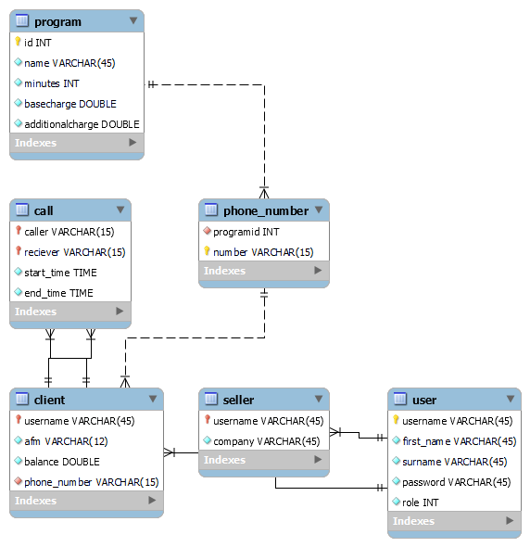

**3 Δημιουργία web project**

Δημιουργήσαμε ενα Dynamic web project στο Eclipse.

New🡪Dynamic Web Project.

Επίσης δημιουργήσαμε και τα πακέτα κλάσεων.

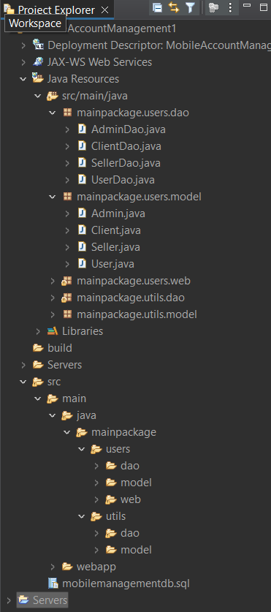

**4 Δημιουργία διαδικτυακής διεπαφής**

Κεντρικό μενού:

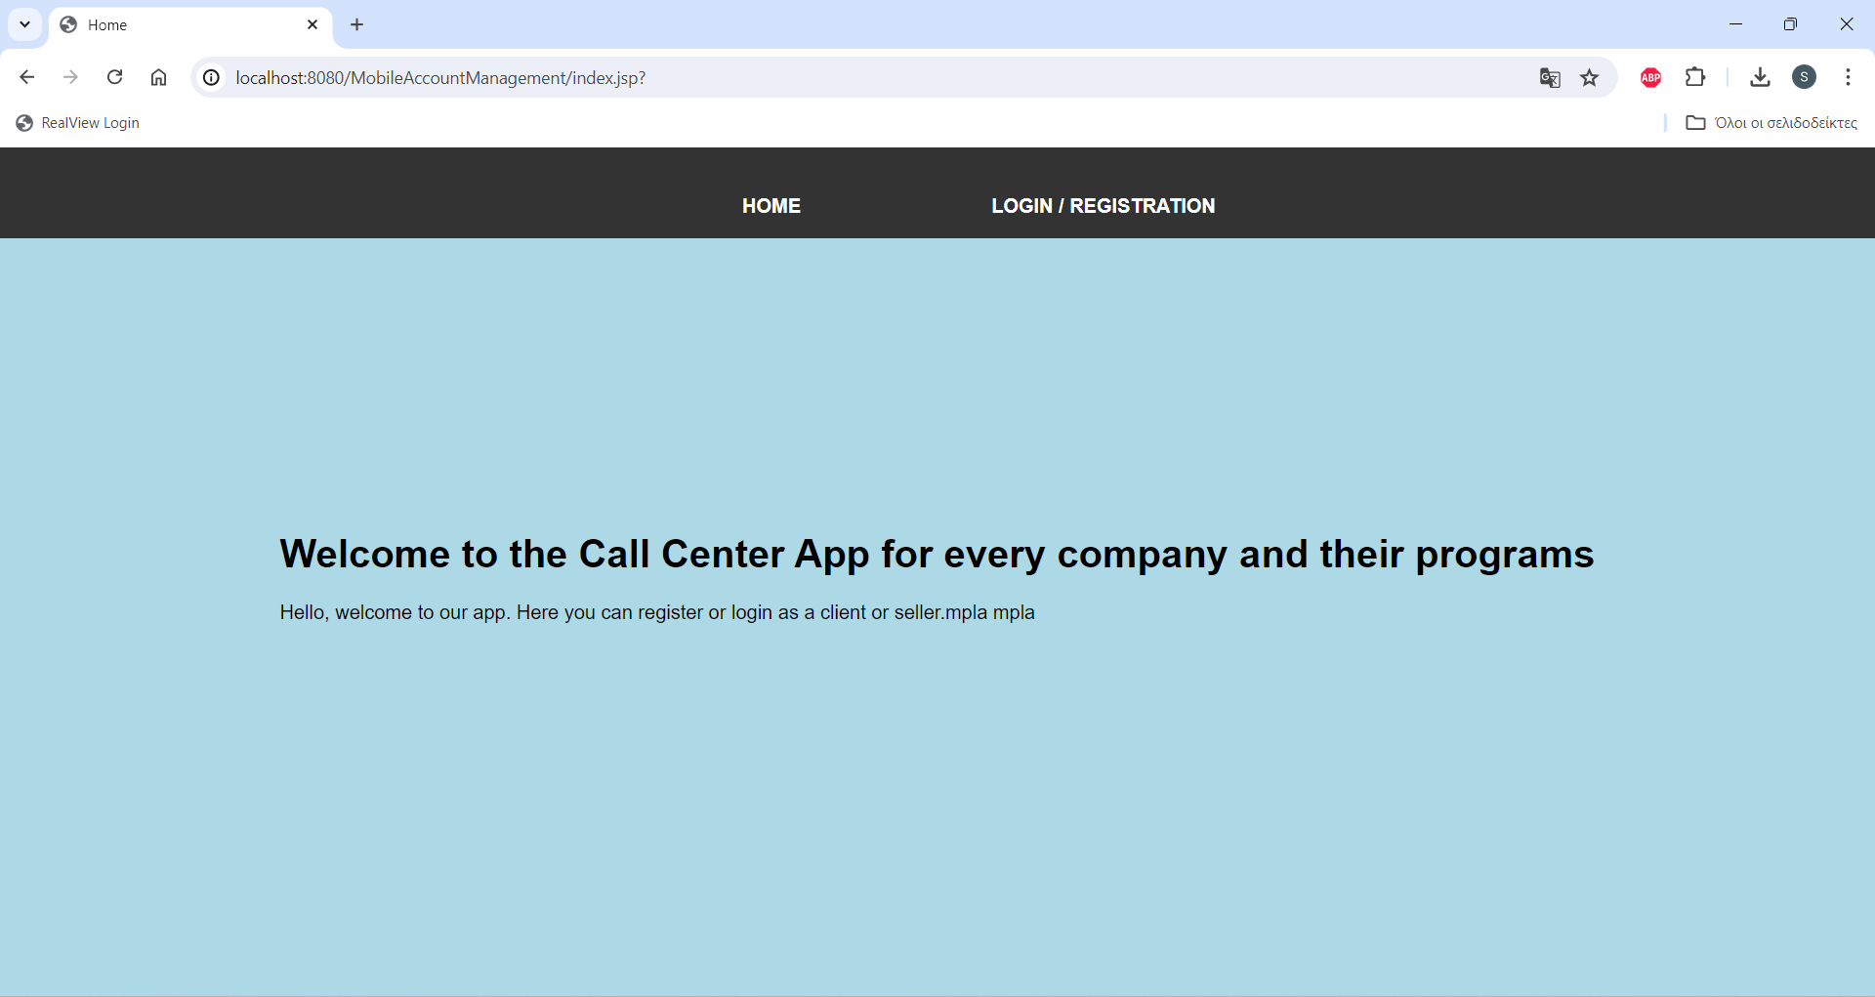

Εγγραφή ως client / seller /Σύνδεση:

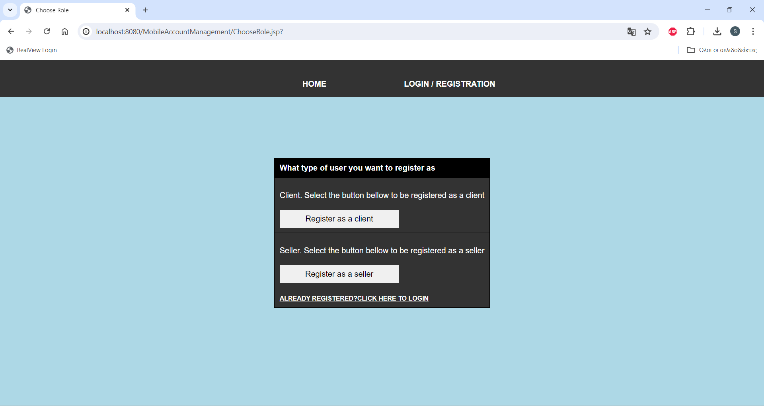

Εγγραφή:

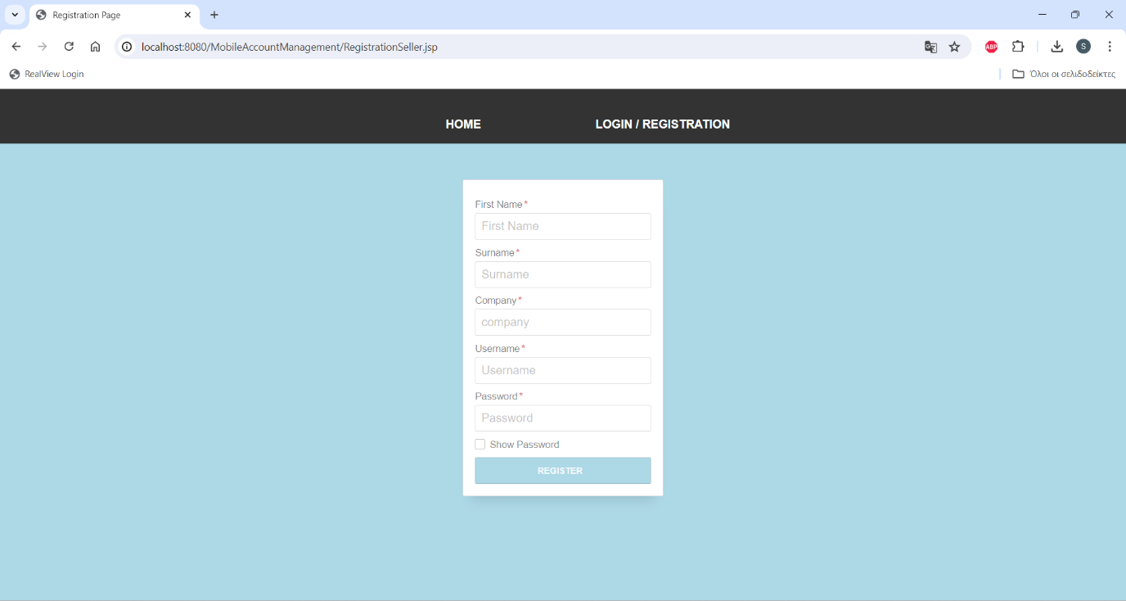

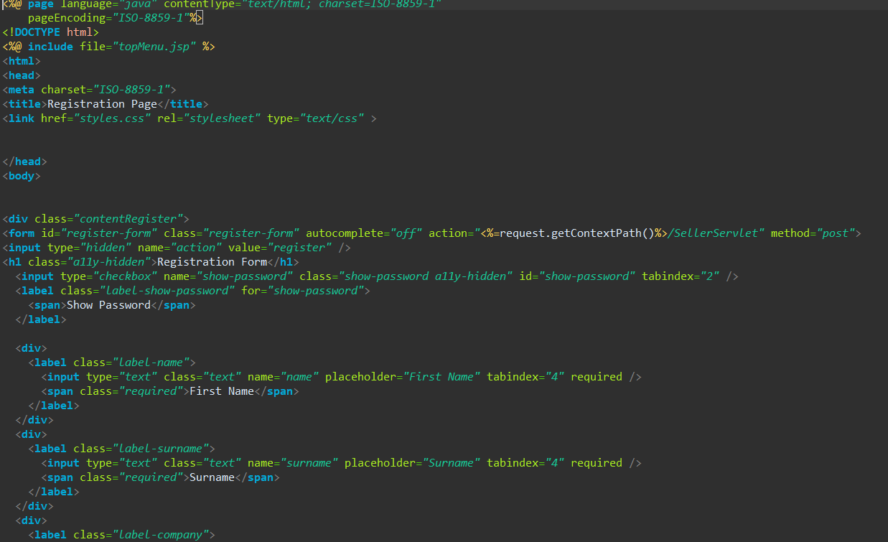

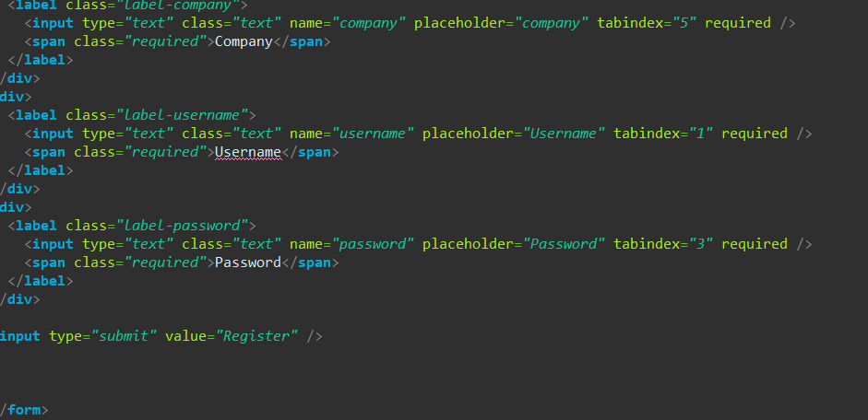

Σύνδεση:

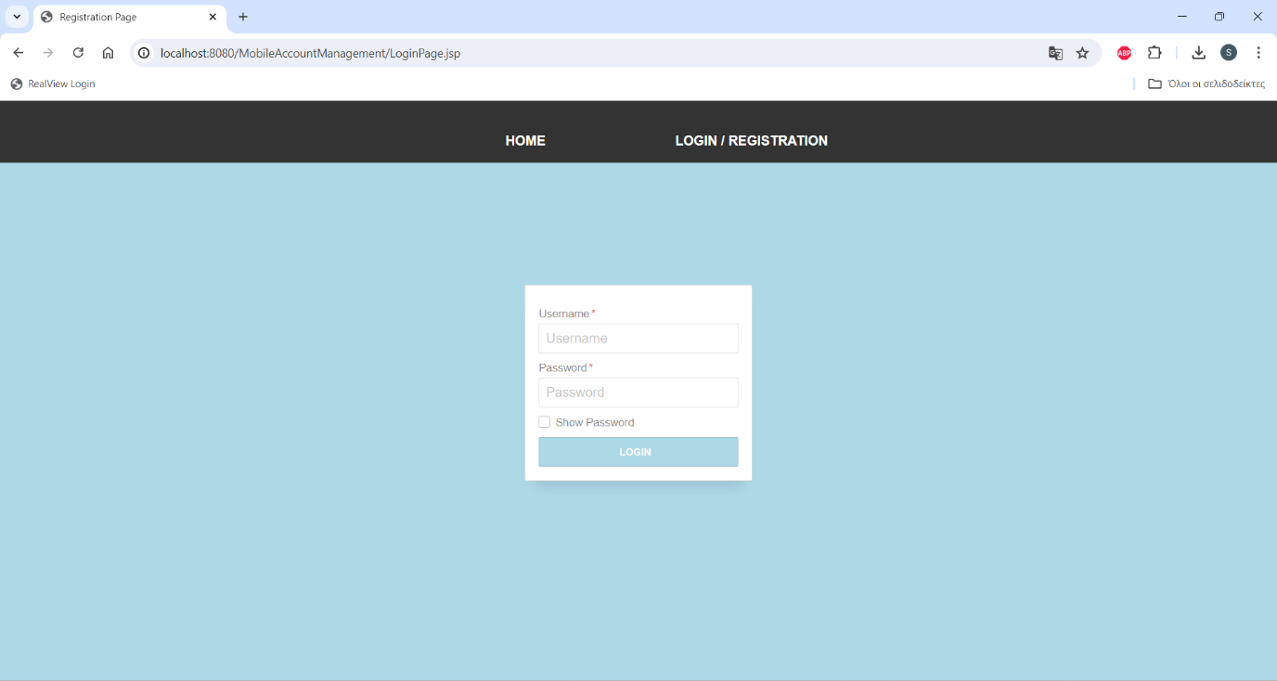

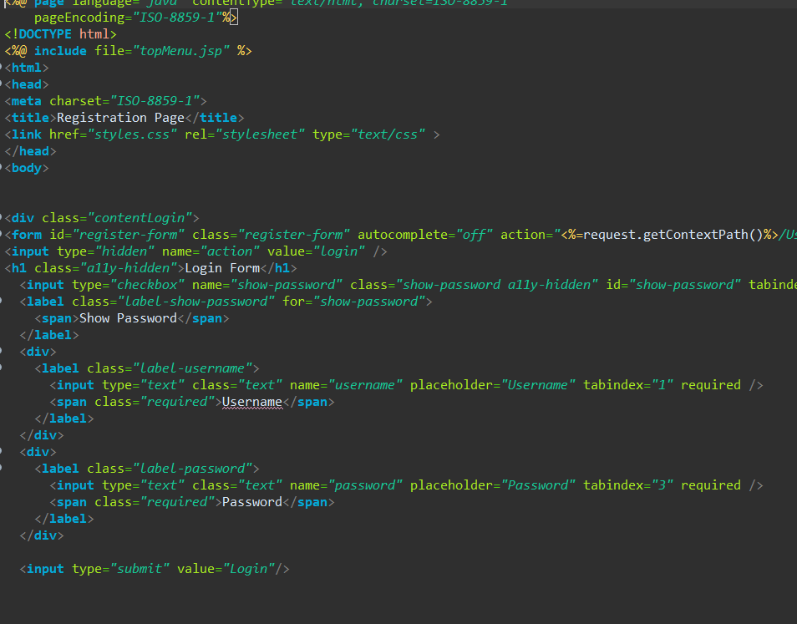

**5 Υλοποίηση επιλεγμένων μεθόδων (λειτουργιών)**

5.1.1 Λειτουργία σύνδεσης (login) και αποσύνδεσης (logout).

Για το Login, αναλογα τον ρόλο που έχει ο χρήστης(1=client, 2=seller, 3=admin), τον παραπέμπει στην main σελίδα του.

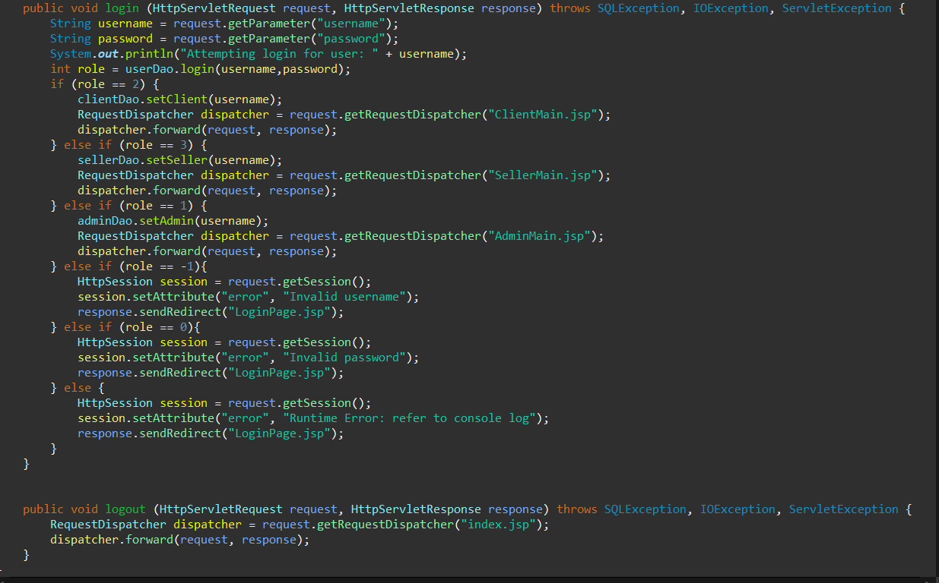

Για το logout μέχρι στιγμής η υλοποιηση μας παραπέμπει τον χρήστη στο κεντρικό μενού χωρίς να κρατάει κάποιο δεδομένο.

5.1.2 Προβολή όλων των διαθέσιμων προγραμμάτων/πακέτων τηλεφωνίας

Φτιάξαμε ένα table σε html, στο οποίο φορτώνουμε, τα δεδομένα με βάση τα στοιχεία του πινακα program στην βάση δεδομένων, τα οποία τα παίρνουμε απο το αρχειο programDao.java και υλοποιούμε την μέθοδο display\_programs στο SellerServlet.java

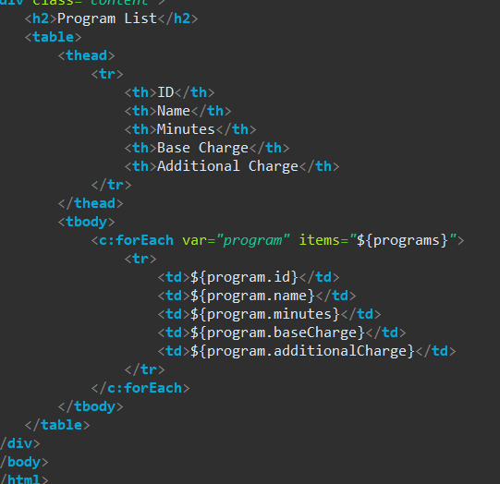

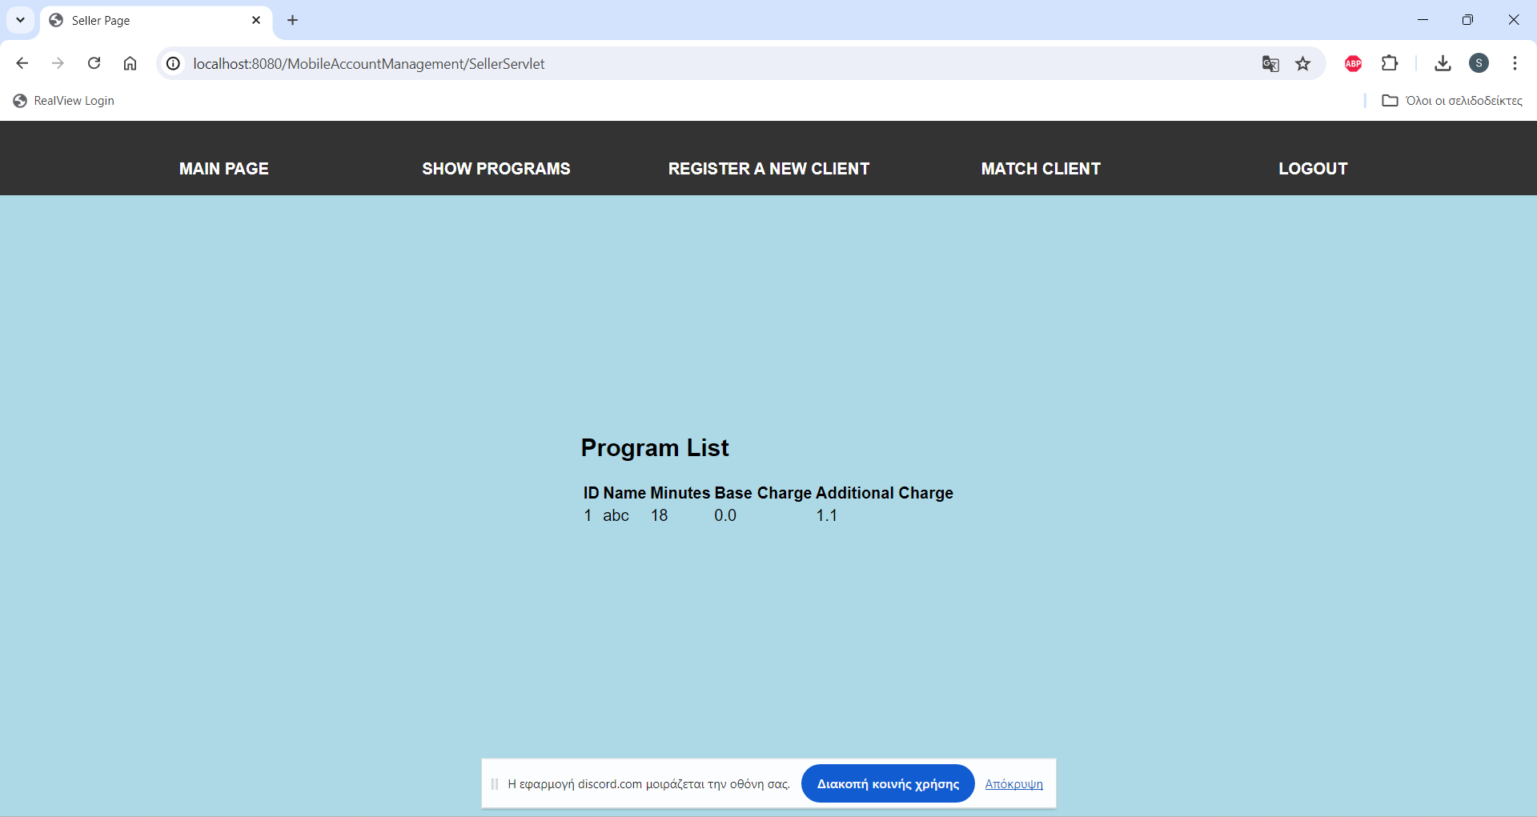



5.1.3 Εισαγωγή νέου πελάτη

Παρόμοια λειτουργια με το αρχικο register, μονο που αυτη την φορά, μολις επιτευxθει η εγγραφή, η εφαρμογη πάει τον χρηστη στο SellerMain

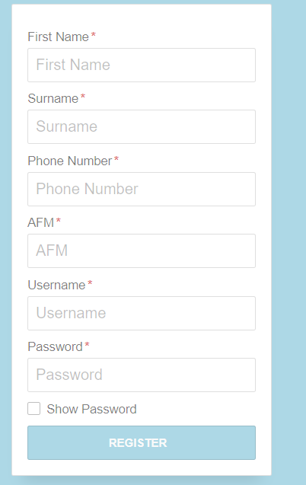

5.1.4 Αντιστοίχηση πελάτη σε πρόγραμμα τηλεφωνίας.

Παίρνει μια λίστα των Client και των προγραμμάτων και με την μεθοδο matchClient τα αντιστοιχούμε και τα εμφανίζει στην html σελίδα

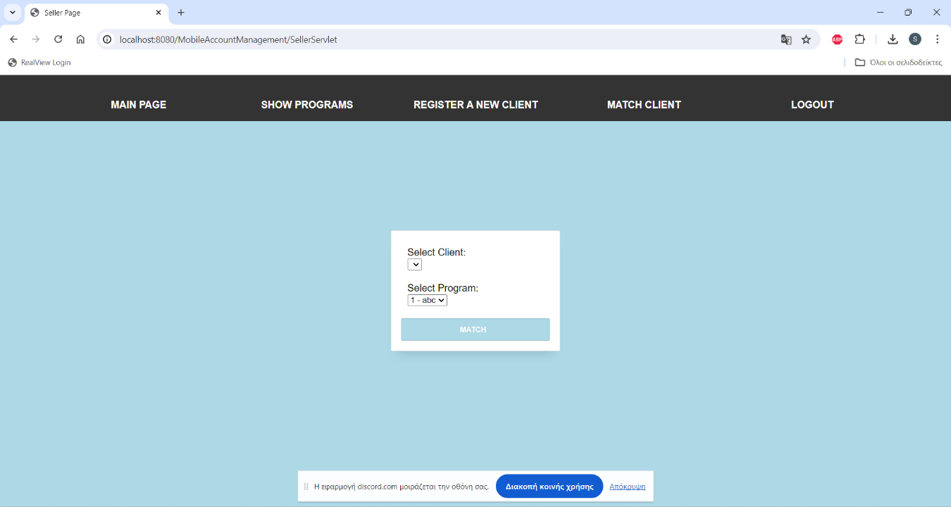

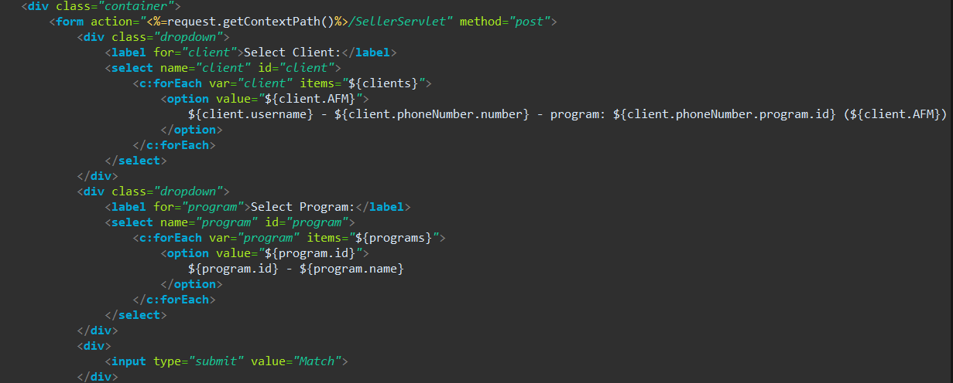

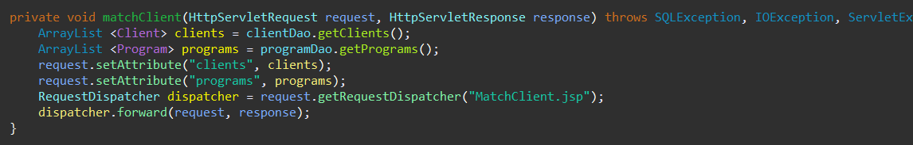

5.2

Οπως αναφέραμε πριν κάθε λειτουργία μας παραπέμπει σε διαφορετική σελίδα.